**Dawsharing grup 4**

**Tutorial per nous programadors**

**Arnau, Jonathan, Marti i Josep.**

1. Eines de desenvolupament
2. Base de dades
3. Backend
4. Frontend
5. **Eines de desenvolupament**

Eines de desenvolupament del projecte utilitzades:

* Netbeans
* SourceTree
* Github
* Plugins per NetBeans

El projecte DawSharing es basa en crear un frontend i un backend d’una pàgina de compartir vehicles per a grups escolars, gent etc.

Per a fer això d’una manera més organitzada, necessitem el **Laravel**.

El Laravel és un framework de codi obert per a desenvolupar aplicacions i projectes web amb PHP.

Creant un compte al **github** i tenint permisos de lectura del nostre projecte, podràs descarregar directament tot el contingut d’aquest amb l’organització del laravel inclosa, amb el programa **SourceTree**. Aquest projecte el podràs obrir des de el **NetBeans** o el IDE que qualsevol esculli.

Seria bó, tenir la carpeta del NetBeans, com a repositori personal del GitHub, de tal manera que tots els pulls/push que es facin, no tinguis que canviar de carpetes i s’actualitzi tot al mateix moment.

El enllaç del nostre projecte és el següent:

<https://github.com/grup4salesians/DawSharing_SleepingOwl>

Aquest enllaç el pots utilitzar per a descarregar el projecte i començar a treballar sobre ell.

Primer de tot cal saber com funciona el Laravel per a poder ajudar en aquest servei de vehicles.

El primer que hem de tenir en compte es que el Laravel té una organització d’arxius concreta i no es pot modificar a “libre albedrío”, és a dir, les pàgines html van en un lloc(views), les fulles d’estils van en un altre, les direccions de la pàgina enruten en un arxiu en concret (routes.php) etc, dit això, cal veure com hem estructurat la nostre base de dades.

En la secció del frontend extrendrem el contingut del Laravel.

1. **Base de dades**

La base de dades utilitzada per el DawSharing es la següent.

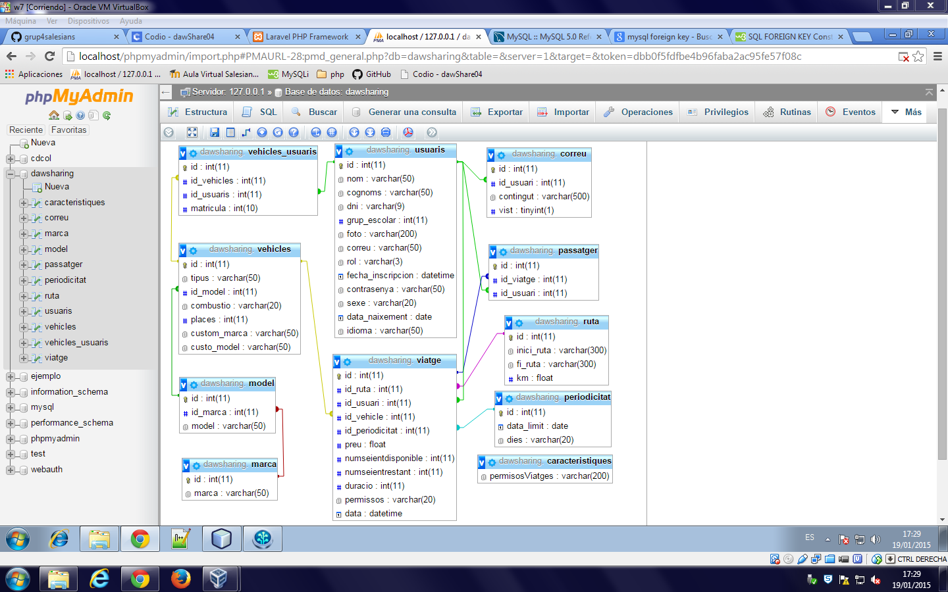

I aquesta l’estructura del Laravel vista des de el NetBeans:

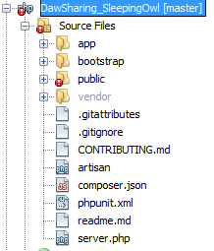

1. **Backend**

Arribat fins aquí, el primer que fem es començar a instal·lar el backend. Hem utilitzar una eina que incorpora taules, administració, etc, aquesta es diu Sleeping Owl, per al Laravel.

Creiem que aquesta era la millor eina que s’adaptava a les nostres necessitats ja que complia amb els requisits necessaris per poder utilitzar-lo amb orientació a objectes i amb el Laravel com a framework.

Aquí tenim informació de com l’hem instal·lat pas a pas:

<https://github.com/sleeping-owl/admin>

I aquí tenim la documentació d’aquesta, per afegir columnes, editar formularis, contrasenyes, amb programació orientada a objectes:

<http://sleeping-owl.github.io/>

Aquí argumentem un mini resum del sleeping-owl:

Tot el backend està situat a APP/ADMIN, tot el que hi ha dins, son les pagines editables de cada contingut del backend, no es gens complicat ja que hi ha poques.

*App/admin/menu.php 🡨 Serveix per configurar la pantalla principal del backend*

*Vendor/sleeping-owl/admin/src/views 🡨 Carpeta on posar les nostres pagines html*

*Vendor/sleeping-owl/admin/src/SleepingOwl/Admin/Controllers 🡨DummyController.php 🡨funcions utilitzades en les nostres págines.*

*Per posar una taula en el nostre backend (CRUD):*

*El primer pas serà crear un model a la ruta app/models. El nom de la classe i d’arxiu han de ser igual que el nom de la taula i en singular. En canvi el nom a la base de dades ha de ser en plural.*

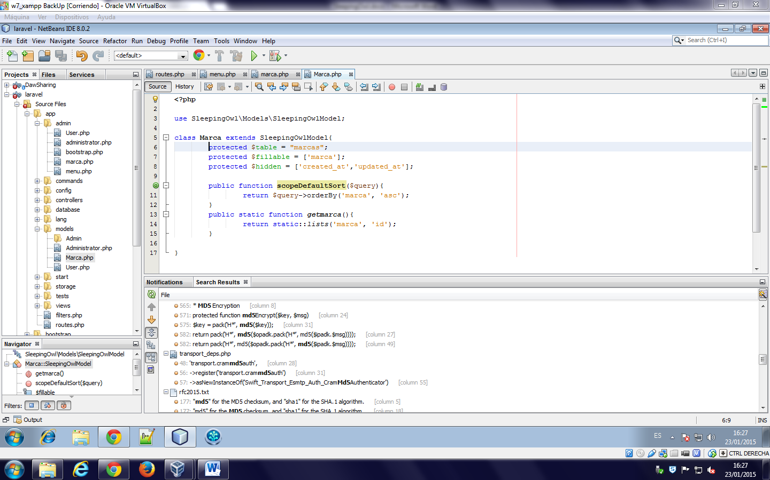

*Després, una vegada fet el model, creem un arxiu (admin/) per a posar les columnes a mostrar de la taula desitjada.*

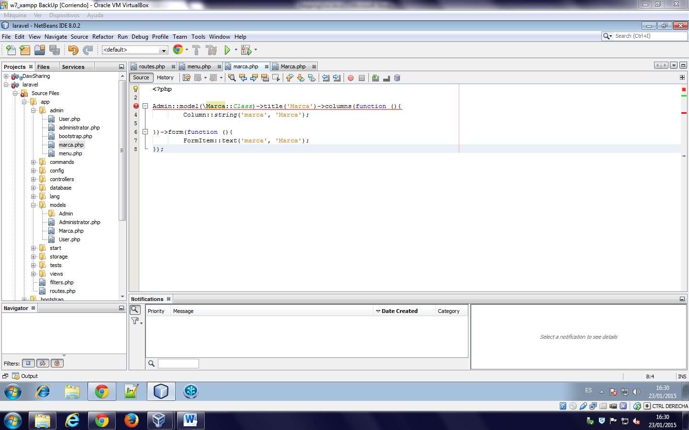

*I per últim, posem el ítem al menú (App/admin/menu.php), per a veure la taula.*

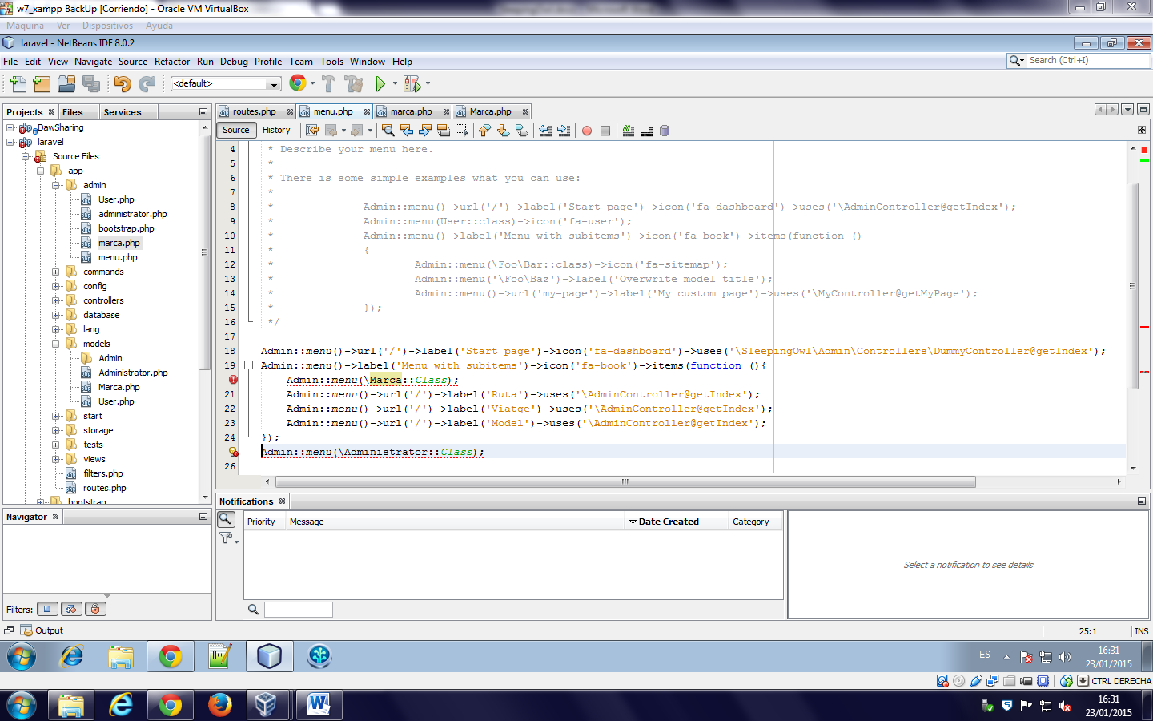

Aquest és el resultat final:

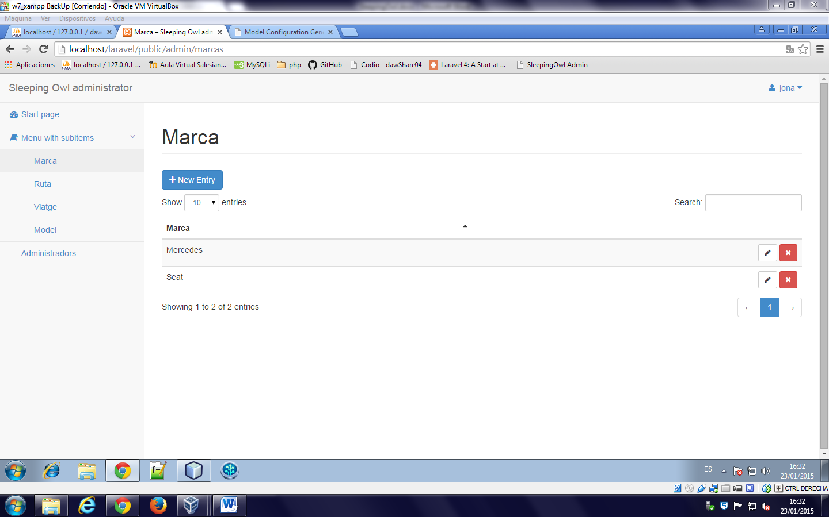

Una vegada fet això, el propi backend ens administrarà la taula en concret, en aquesta podem crear, editar i eliminar amb aquests passos recent esmentats.

També tenim arxius dins del projecte on esmenten tots els tipus de característiques que pots afegir a les taules, formularis..., com per exemple, que una data no mostri les hores, o una ciutat i país es mostri correcte, mostrar una taula amb fills(foranies) etc.

1. **FrontEnd**